3 cách Heuristic

1. Cách 1: Chỉ sử dụng Fail Test case

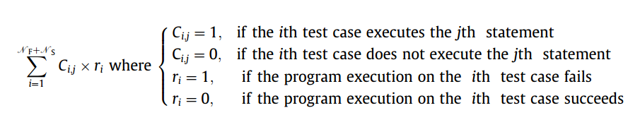

1. Cách 2: Sử dụng thêm thông tin về Successful test case

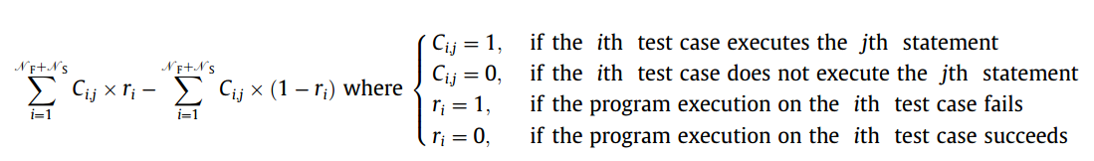

1. Cách 3: Tối ưu hơn 2 cách trên (không phân biệt khả năng đóng góp của các fail test case hoặc successful test case)

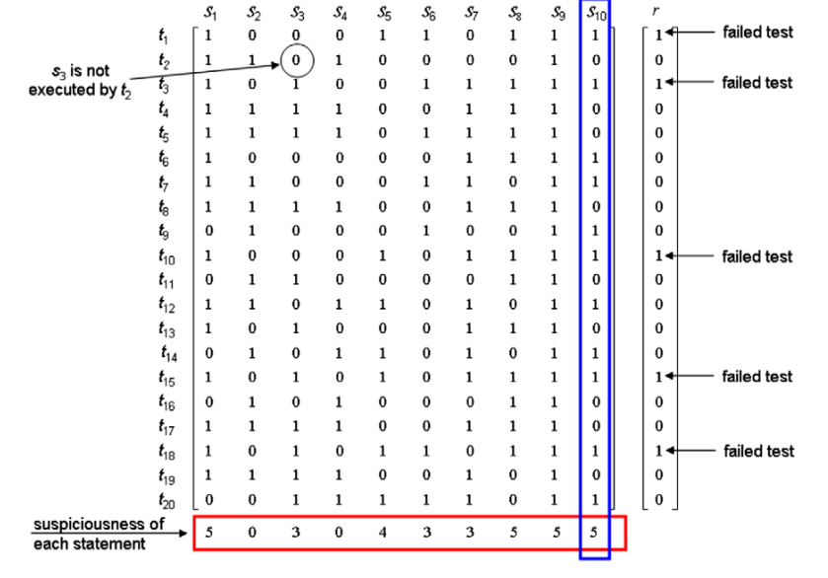

* Khả năng đóng góp của S(i) trong t(k) lớn hơn hoặc bằng khả năng đóng góp của nó trong t(k+1)
* Chia thành các group Fail (F) và Success (S)
  + Group 1 có tối đa n(F,1) test (tương tự n(S,1))
  + Group 2 có tối đa n(F,2) test trong số test còn lại (tương tự n(S,2))
  + …
* Khả năng đóng góp của mỗi test trong từng group như nhau
* Khả năng đóng góp của mỗi group khác nhau w(F,i) != w(F,j), w(S,i) != w(S,j)

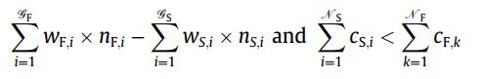

* Không phụ thuộc vào trật tự testcase